НОВОСИБИРСКИЙ ГОСУДАРСТВЕННЫЙ УНИВЕРСИТЕТ
ГЕОЛОГО-ГЕОФИЗИЧЕСКИЙ ФАКУЛЬТЕТ

СИБИРСКОЕ ОТДЕЛЕНИЕ РОССИЙСКОЙ АКАДЕМИИ НАУК

ИНСТИТУТ нефтегазовой геологии и геофизики

им. А.А. Трофимука
ИНСТИТУТ ГЕОЛОГИИ И МИНЕРАЛОГИИ
ИМ. В.С. СОБОЛЕВА

V Всероссийская молодежная

научно-практическая школа-конференция
«Науки о Земле. Современное состояние»

первое ИНФОРМАЦИОННОЕ сообщение
30 июля - 5 августа 2018
Геологический полигон «Шира», республика Хакасия, Россия

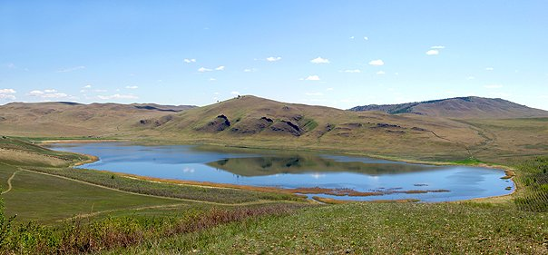

Председатель: академик РАН Верниковский В.А.

Заместители председателя: Костенко Т.В.

Секретарь:
к.г.-м.н. Копылова А.В.

Адрес Оргкомитета:
https://nsu.ru/Shira-conf1

Россия, 630090, г. Новосибирск
Улица Пирогова, 1. Новосибирский государственный университет,
к.г.-м.н. Копылова Алена Валентиновна

тел. (383) 363-42-19,
e-mail: geosciences@mail.ru

Сроки проведения конференции:
30 июля – заезд и размещение участников конференции;
31 июля – открытие конференции, пленарные заседания;
1-2 августа – заседания секций;
3 августа – полевые экскурсии;
4 августа - закрытие конференции, подведение итогов;
5 августа – отъезд участников.

Основные направления (секции) конференции:
- Региональная геология и тектоника;
- Геология месторождений полезных ископаемых;
- Петрология и минералогия;
- Литология и седиментология;
- Геология и геохимия нефти и газа;
- Гидрогеология и геоэкология;
- Палеонтология и стратиграфия;
- Геофизика и геомеханика;
- ГИС и ДЗ в Науках о Земле.
Окончательное решение о включении доклада в программу конференции принимается оргкомитетом, решения по каждой заявке рассылаются участникам в соответствующие сроки (см. ниже).
Основные даты конференции:
- Рассылка первого информационного циркуляра – 25.01.2018;
- Регистрация участников по форме - до 01.03.2018;
- Предоставление тезисов для печати – до 15.05.2018;
- Решение о принятии докладов к печати– до 30.05.2018;
- Рассылка приглашений, подтверждение участия и окончательная программа – до 30.06.2018.

Организация конференции
Конференция пройдет на базе учебного полигона «Шира» геолого-геофизического факультета Новосибирского государственного университета (НГУ) в республике Хакасия на юге Красноярского края. База НГУ расположена между двумя живописными озерами – Шира (соленое) и Иткуль (пресное). В ближайшем к базе поселке Жемчужный находится знаменитый лечебно-оздоровительный курорт «Озеро Шира». Геологическое строение района озера Шира интересно и привлекательно по количеству тектонических структур, уникальных палеонтологических находок, петрологическому разнообразию пород и комплексу полезных ископаемых, сосредоточенных на небольшой территории. Это явилось одной из главных причин организации здесь Центра геологических практик крупнейших ВУЗов Сибири – НГУ, Томского политехнического университета, Томского государственного университета, Сибирского федерального университета (Красноярск). Участников конференции ждут увлекательные геологические маршруты и познавательные экскурсии по природным достопримечательностям и легендарным историческим местам.
Планируются заказные доклады и научные школы ведущих ученых, работающих в различных областях геологии.

Участники конференции: студенты, аспиранты, молодые ученые и специалисты в возрасте до 35 лет.
Для участников конференции предусмотрен организационный взнос в размере 3000 рублей, включающий проживание на базе учебного полигона «Шира», питание в столовой базы, экскурсии и материалы конференции на электронном носителе.

Представление докладов
На конференции будут представлены устные доклады. Продолжительность устного доклада до 15 мин, включая ответы на вопросы. Для демонстрации материала предоставляется компьютер, мультимедийный проектор.
Планируется издание материалов конференции в сборнике на электронном носителе.

Форма регистрации

